Сценарий праздника ко Дню эрзянского языка
«Эрзянь кель – тиринь кель»
для детей старшей группы

Цель: познакомить детей с «Днем эрзянского языка»; обогатить духовный мир детей; формировать у детей свое отношение к родному языку и родному краю.
Задачи:
Образовательные:
- дать понятие «родной язык»;
- формировать у детей навыки слушательской культуры.
Развивающие:
- развивать у детей любознательность, интерес к языкам.
Воспитательные:
- воспитывать уважение и любовь к родному языку;
- воспитывать любовь к родному краю;
- воспитывать дружелюбие.
Условия и особенности реализации:
Место проведения: музыкальный зал;
Адресность: группа детского сада, для детей старшего возраста.
Музыкальное оформление:
Песни:
1. «Луганеся келунесь» (хороводная)
2. «Эрзянь кель», муз. и сл. С. Люлякиной.
3. Колыбельная песенка
4. «Мордовские матрешки», муз. Н. Сураевой – Королевой.
5. «Ванине». Обр. Ген. Сураева – Королева.
6. Мордовские частушки.
Художественное оформление: на центральном фоне – изображение «мордовочки», березок, детские рисунки на тему «Мой край родной», национальный костюм эрзи, матрешки. Ведущий и дети в мордовских костюмах.

Ход праздника:
Дети входят в зал под мордовскую музыку «Луганеся келунесь» (хороводная) – фонограмма №1 и встают перед своими стульчиками.
Ведущая.
Зярос гайги эрзянь келесь,
Семс монгак эрян.
Ялгатненень, инжетненень,
Шумбрачи, мерян!

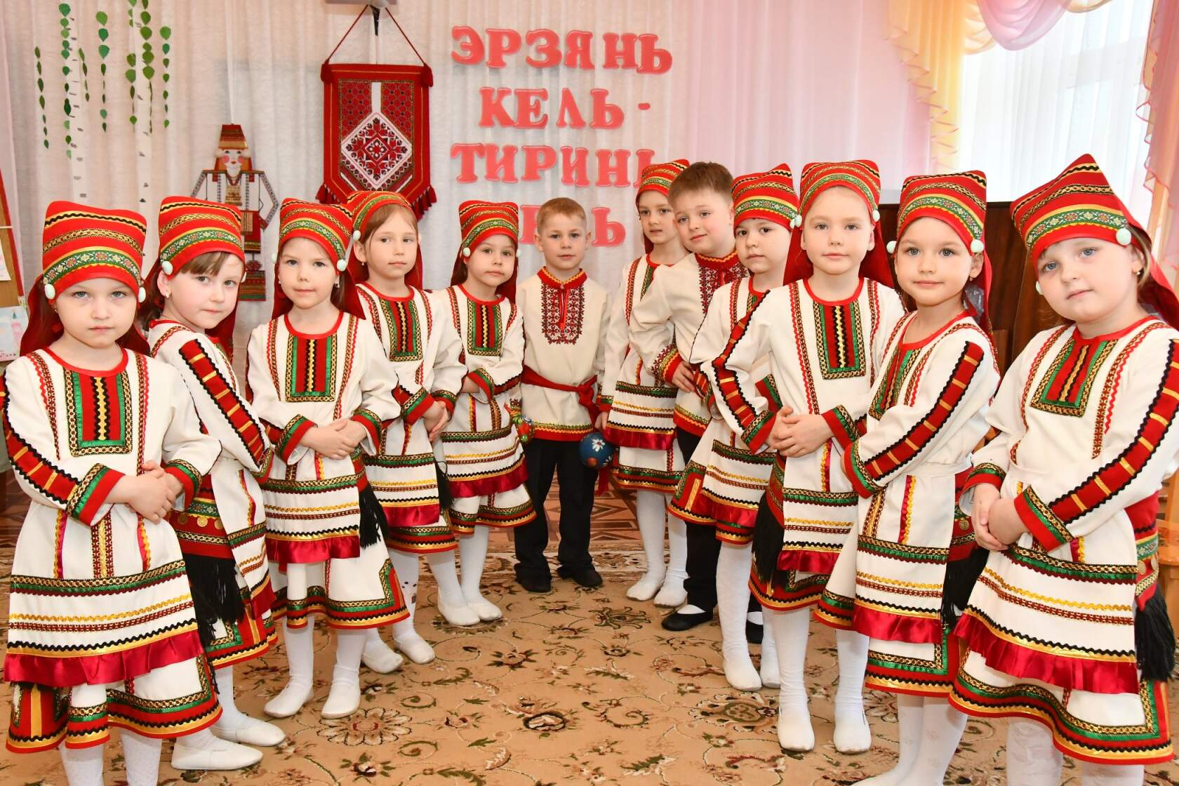
Все: Шумбра чи!
Ведущая.
Добрый день, гости желанные и званные. Рада гостям, как добрым вестям. Всех привечаю, душевно встречаю.
Так радушно, ребята, всегда встречали гостей на Руси и в Мордовии.
Много есть на свете мест,
Где широкие луга,
Неба синь и глубина,
Где высокие леса,
Рек песчаных берега.
Но в одном лишь уголке
Так поет душа,
Только тут она летит
Песней в облака.
Для меня мордовской
Краше нет земли!
И горжусь, что я зовусь
Эрзянкой из мордвы.
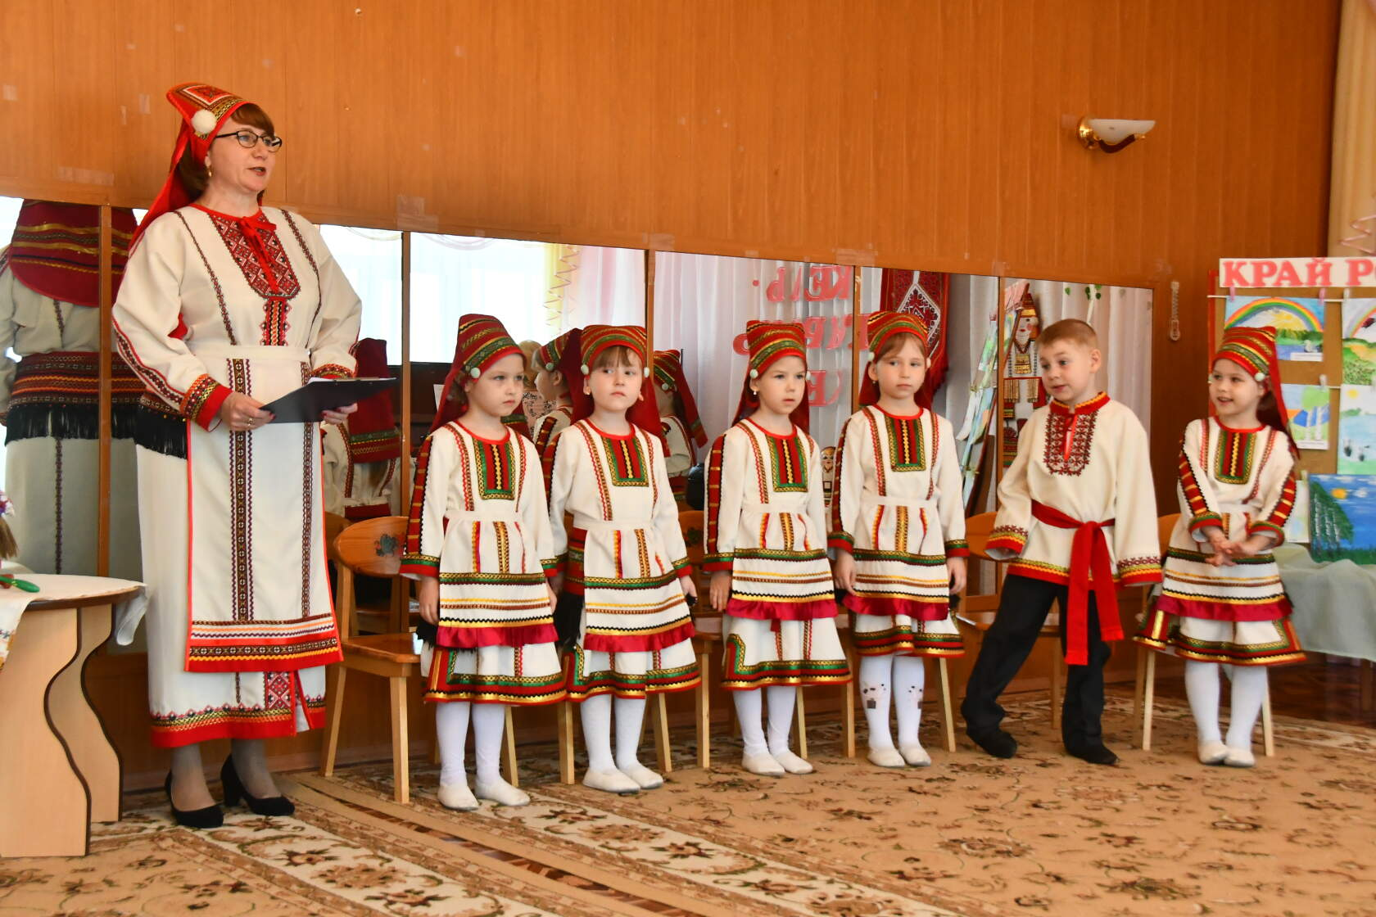
Ведущая. Любовь к стране, дети, начинается с любви к своей малой Родине, к деревне, поселку, где человек родился и вырос. Как хорошо, что мы родились и живем в Мордовии!
Наши юные художники со своими родителями попытались передать красоту своего родного края вот на этих прекрасных рисунках. (показать на стенд с рисунками на тему «Мой край родной»)
У мордвы родные языки – эрзянский, мокшанский и шокшанский. На этих языках написано много стихов, песен. Они очень красивые и мелодичные. Послушайте стихи на эрзянском языке про наш родной язык.
Дети.
1. Эрьзянь келесь, теке сэнь менелесь,
Лисьмапрянь чудиця ведесь,
Цивтердыця зорянь тештесь,
Цецянь цветстэ саезь медесь.

2. Тонадынек минь эсь кельсэ
Васень валонок евтнемс.
Эйкакш шкане, паро мельсэ
Тетяй ды авай меремс.

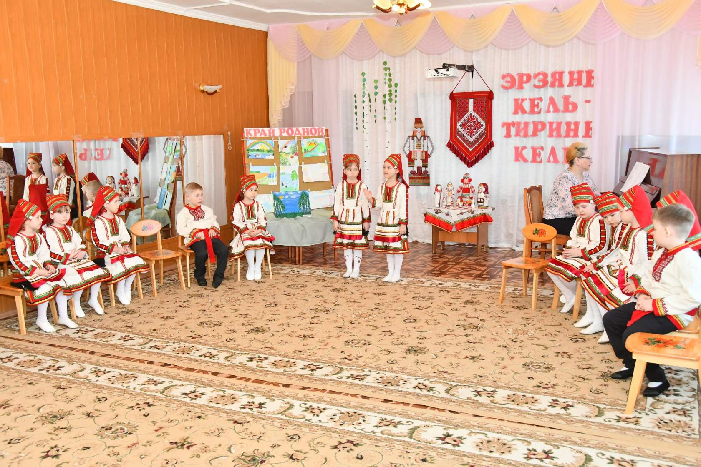

Ведущая. Завтра 16 апреля в нашей республике отмечается «День эрзянского языка». А почему именно в этот день?
Да, потому что в этот день родился первый эрзянский профессор Анатолий Рябов.
Спросите вы, а зачем праздновать этот день?
«День эрзянского языка» нужно праздновать, чтобы мы знали, любили, передавали из поколения в поколение наш родной язык, чтобы не стеснялись на нем говорить, читать, петь.
Как Серафима Марковна Люлякина – мордовская сказительница, которая любила свой язык. Она написала много стихов, песен, сказок на родном языке. Они до сих пор знакомы и любимы не только детьми, но и взрослыми.
Давайте послушаем с вами песню «Эрзянь кель», которую она написала

«Эрзянь кель», муз. и сл. С. Люлякиной - фонограмма №3
1. Монь чачтымем эрзянь ава,
Эрзянь масторсо касынь,
Эрзякс кортамо баславазь
Весе пингем, весе чим.
Мороюткось.
Эрзянь кель, эрзянь кель,
Ашо килей, чуди лей,
Чольдердиця горнипов,
Гайсэ морыця цеков.
2. Эрьва келесь эсь койсэнзэ
Мазый, эрявикс, питней,
Илядо стувто эйсэнзэ,
Путодо тензэ седей.
Мороткось.
3. Тиринь мастор, вечкень веле,
Седеем кецни тонь кис.
Мон пек вечкса эсень велем,
А стувтса меельце чис!
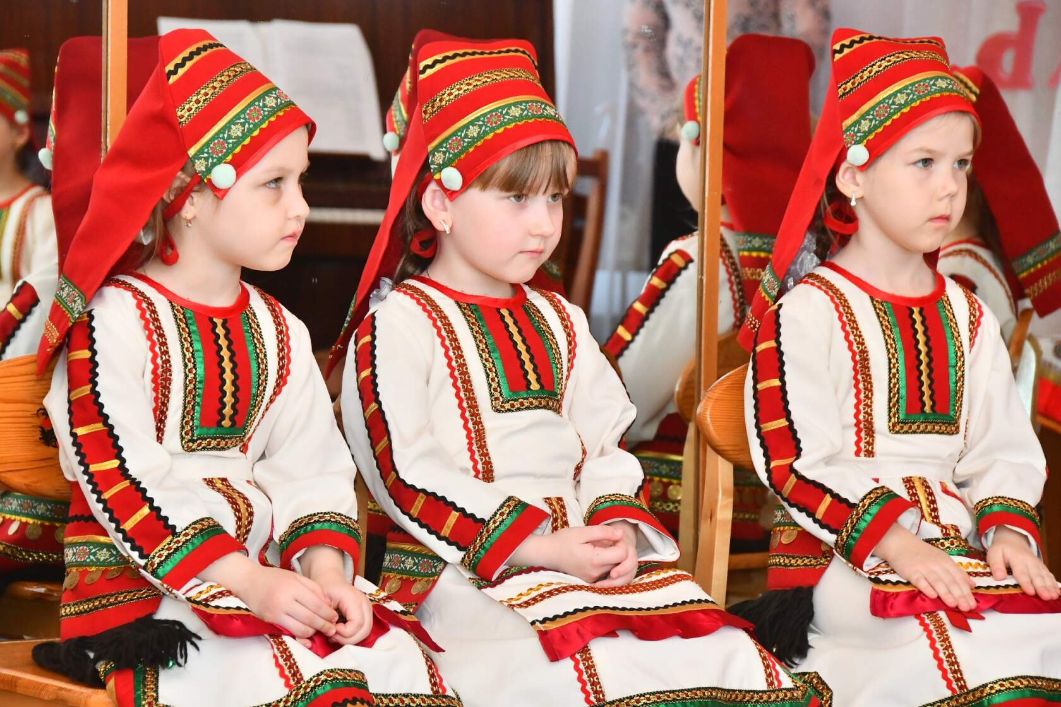

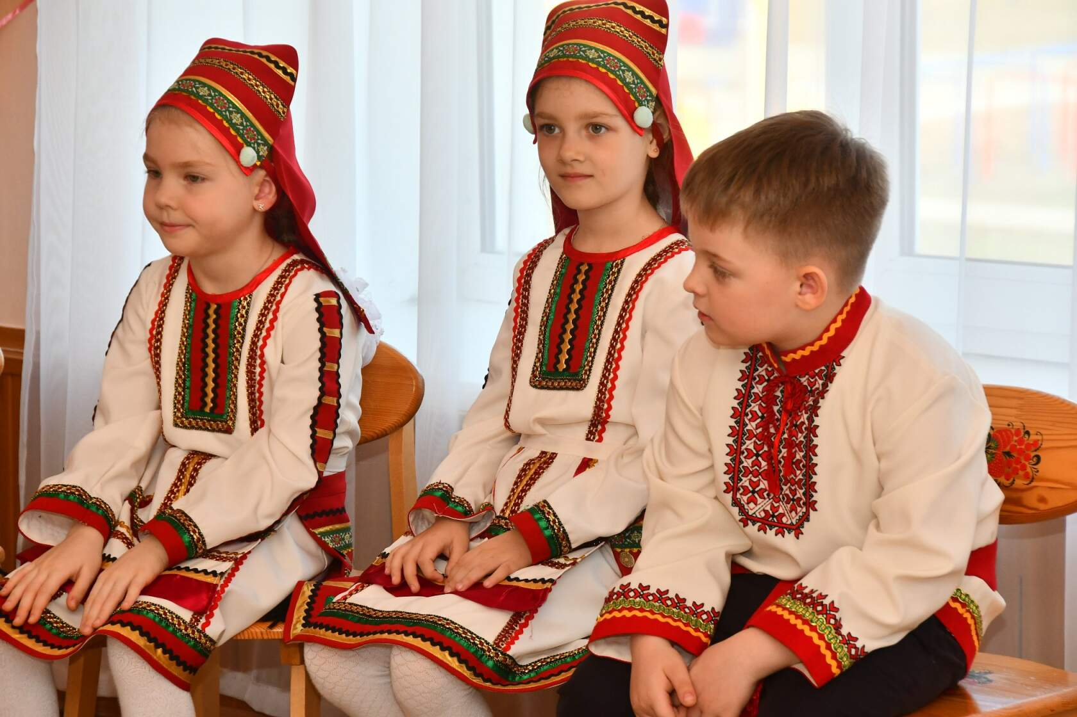

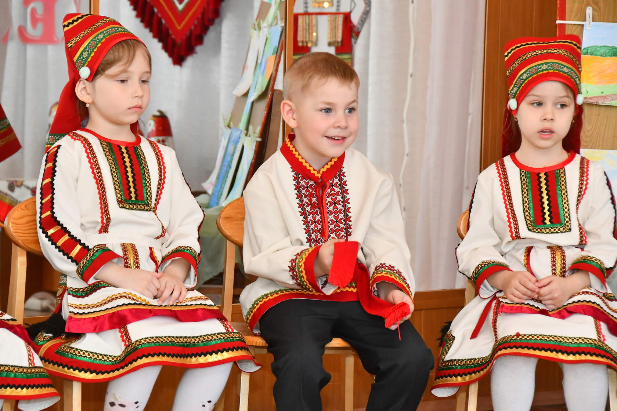
Ведущая. Понравилась вам песня, ребята?
А сейчас, я предлагаю послушать Настю, она хочет спеть своей куколке - мордовочке колыбельную песенку на эрзянском языке. (девочка качает куклу и поет)

Лембе чокшнесь сась сэтьмине,
Удомс шка тонеть, эйдинем,
Шкастонзо, эйднем, мадят,
Тантей оннэ тон неят.
Припев:
Баю - баю, эйдинем,
Тютю балю, нармуннем. (2 раза)

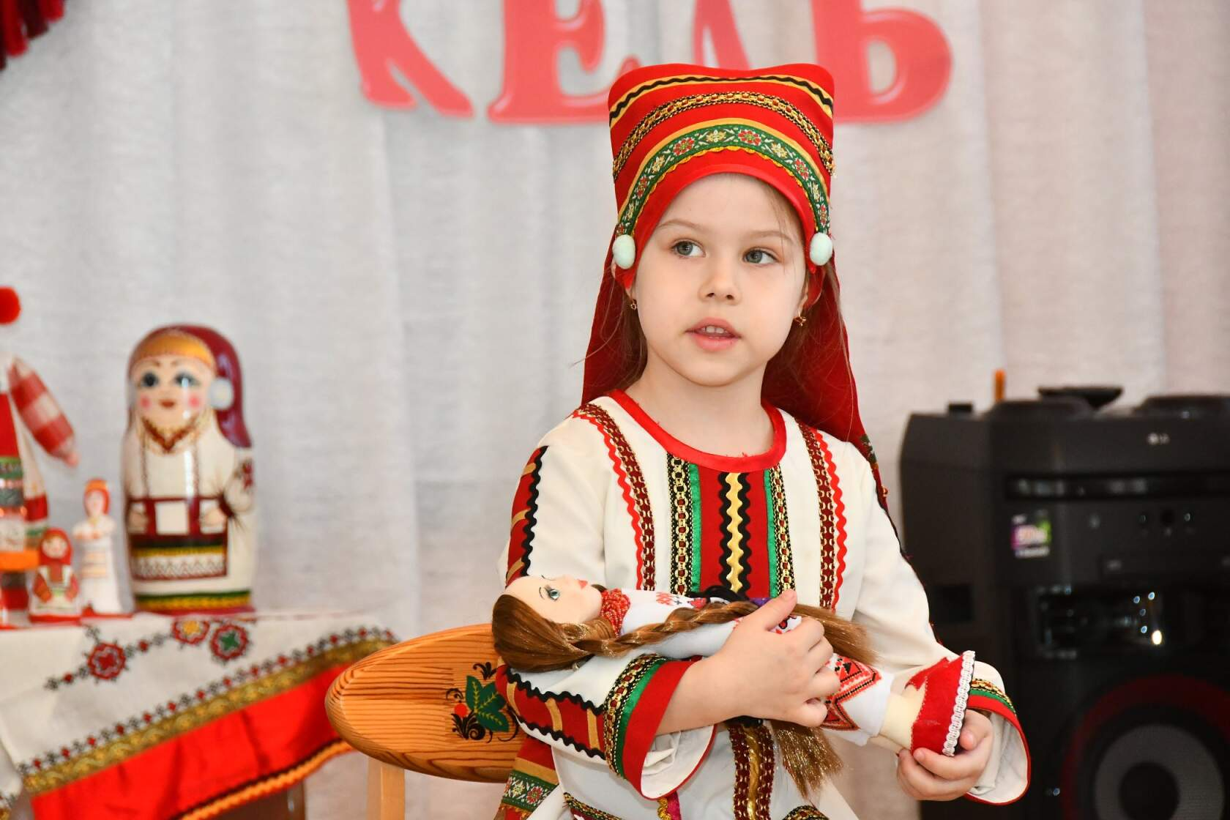

Ведущая. Мордовский край богат нашими умельцами, ремесленниками. Село Подлесная Тавла - Родина мастеров по дереву, где делают свистульки, лошадок, матрешек.
Дети.
1. Во Франции в Италии,
В Америке, везде,
Мордовские матрешки
В большой, большой цене.

2. Мордовские умельцы,
Те чудеса творят.
О деревянных куклах
Повсюду говорят.
(показать детям коллекцию мордовских матрешек)

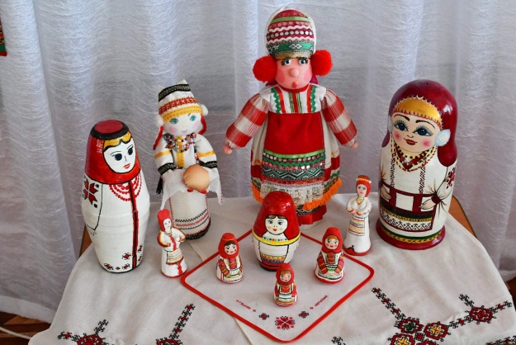
Ведущая. А сейчас мордовские матрешки споют нам и спляшут

«Мордовские матрешки», муз. Н. Сураевой – Королевой
1. Мы в Атяшеве родились,
И на славу удались.
(Руки девочек на одном боку «замочек», выполняют пружинку.)
Припев:
Вадря, вадря,
Сехтеяк вадря! (2 раза)
(Хлопают в ладоши. На проигрыш кружатся лебедушкой один круг)

2. Мы – мордовские матрешки,
Поплясать хотим немножко.
(Девочки выполняют пружинку, руки – «вертушок» вправо и влево)
Припев:
Вадря, вадря,
Сехтеяк вадря! (2 раза)
(Хлопают в ладоши. На проигрыш кружатся лебедушкой один круг)

3. Мы в Мордовии живем,
По - мордовски мы поем.
(Девочки идут на зрителя, руки вытянуты перед собой.)
Припев:
Вадря, вадря,
Сехтеяк вадря! (2 раза)
(Руки «замочек», топают ногой. На проигрыш кружатся лебедушкой один круг)

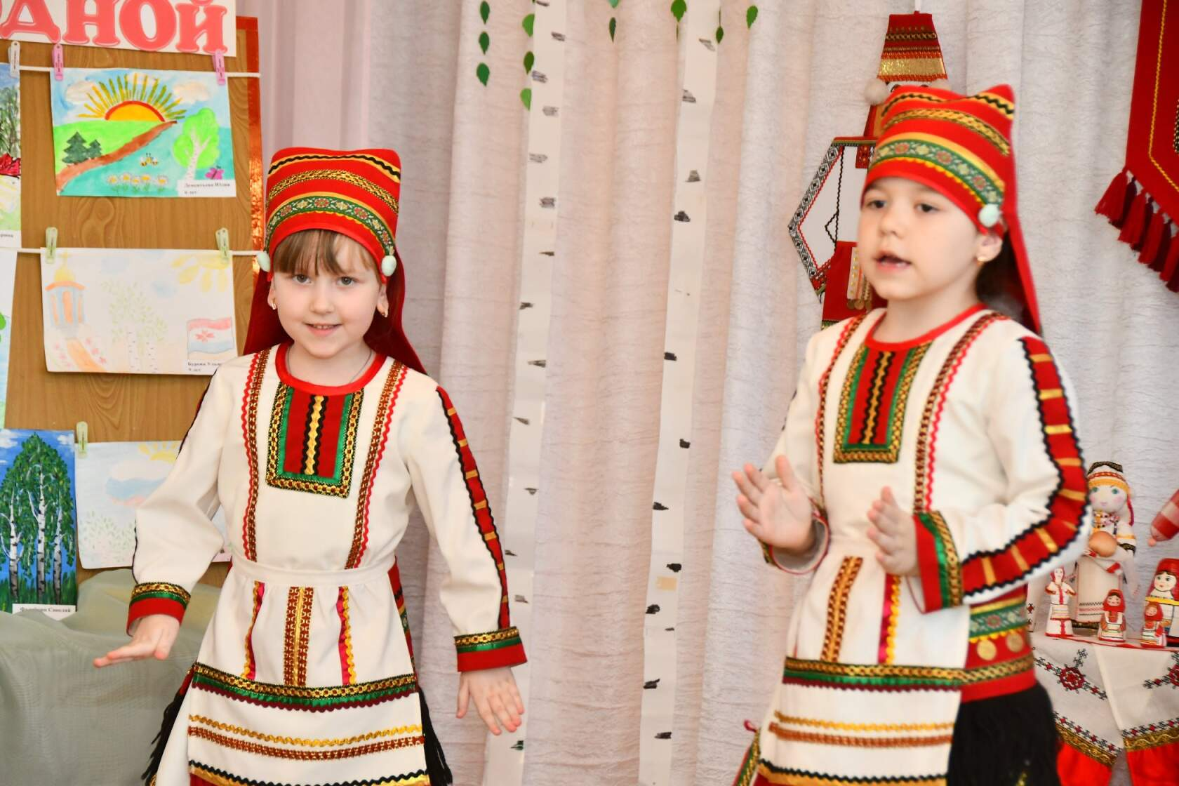
Ведущая. Наш народ может не только трудиться. Есть в жизни людей место отдыху и веселью. Есть у эрзян свои народные игры, в которые можно поиграть с друзьями.
Ведущая. Что ребята, будем играть?
Дети. Будем.
Ведущая. В какую игру будем играть?
Дети. «В курочек» - «Саразкесэ»
Дети встают в круг, и выбирают считалкой покупателя.
«Сараскесэ налксетяно,
«Рамсиця» минь кочкатано.
Покш тейтертне - азорават,
Тон жо «рамсицякс» кочкават!

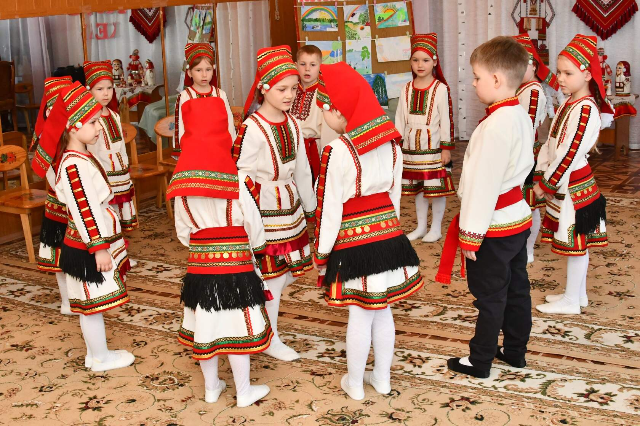

Курочки встают впереди хозяек. Покупатель ходит по кругу и выбирает курочку.
Паро сараске вешнян,
Эстень сараске раман.
Конась сехте вадрине,
Конась сехте мазыйне.
(Жегалина Р. Д. журнал Чилисема».)
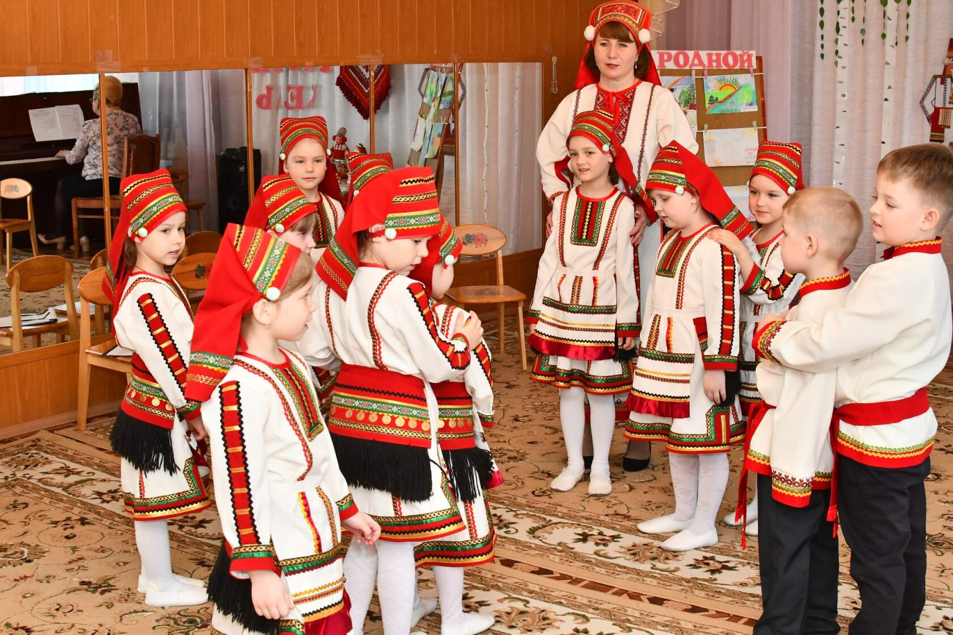
Покупатель дотрагивается до хозяина, бегут в противоположную сторону, кто первый прибежит и встанет сзади курочки, тот становится хозяином, а опоздавший покупателем.
Ведущая.
Эрзянь эйкакш корты тиринь кельсэ,
Прок нармунне тундова моры.
Баягинекс гайги вайгелезэ,
Теке горниповнэ чольдерди.
Сонзэ авазо тетянзо марто эрзят,
Эрзякс чачомс сонензэ мерсь Паз!
Эрзянь масторонь азор сон – ЭРЗЯ,
Весе смустесь те валсонть евтазь.
Т. Мокшанова «Сятко», 2003, № 2-3

Ребенок.
«Чачома мастором»
Чачома мастором
Сырнес ваязь край.
Гайги тондеть мором,
Тон – эрямонь рай.
Весе оймем эйсэ!
Мон тонеть бажан.
А тукшнат седейстэнь,
Нетян – пульзязь пран.
Горбунов.

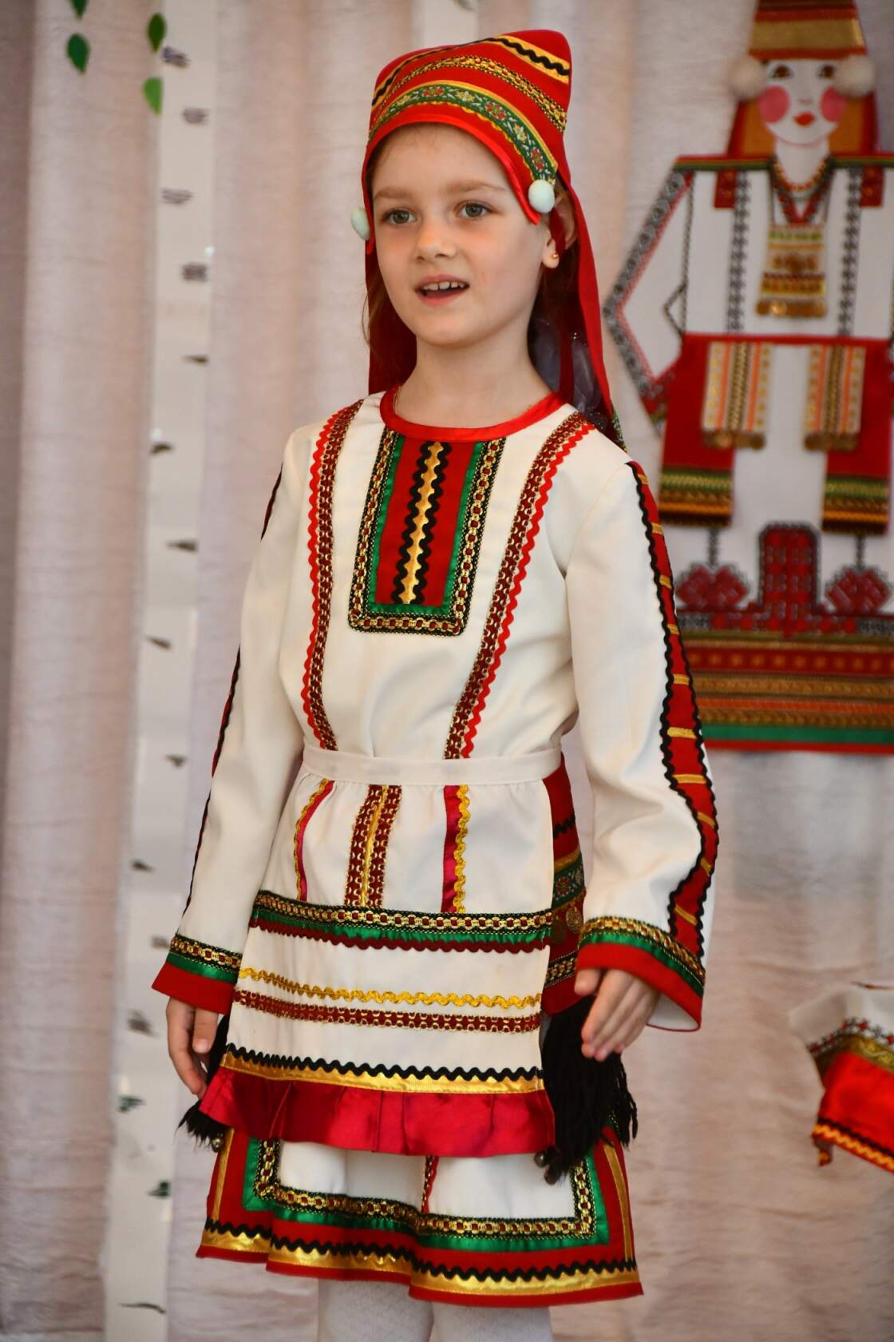
Ведущая.
Мы с мордовской песней дружим,
По – «мордовски» говорим,
Хорошо живем, не тужим,
Песню спеть для вас хотим.

Песня «Ванине». Обр. Ген. Сураева – Королева.
1. Вай, Ванине, Ванине
Сатиновой палине.
Трай – ляй – лели,
Трай – ляй – лели,
Сатиновой палине.
Проигрыш: руками вертушок, ногами топотушка.

2. Ванянь валдот сельмензэ.
Мазыть, кудрявт черензэ.
Трай – ляй – лели,
Трай – ляй – лели,
Мазыть, кудрявт черензэ.
Проигрыш: руками поочередно вверх - вниз, ногами топотушка.

3. Ваня эрзянь церыне.
Моры мазый морыне.
Трай – ляй – лели,
Трай – ляй – лели,
Моры мазый морыне.
Проигрыш: руками вертушок, ногами топотушка.

3. Моры, моры, хлопади.
Пильгсэнзэ топади.
Трай – ляй – лели,
Трай – ляй – лели,
Пильгсэнзэ топади.
Проигрыш: руками поочередно вверх - вниз, ногами топотушка в повороте вокруг себя.
(Сураева – Королева Н. В. Маленькие бубенчики)

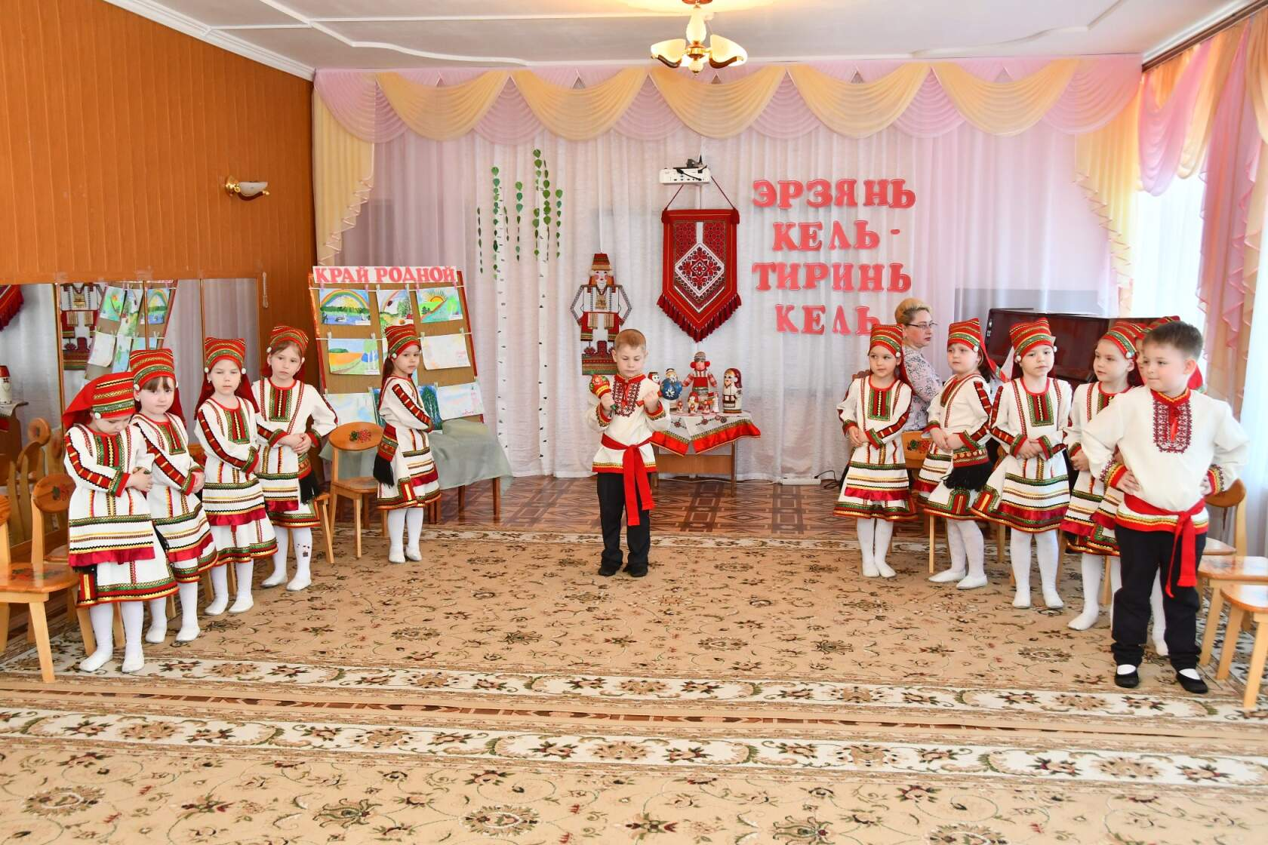

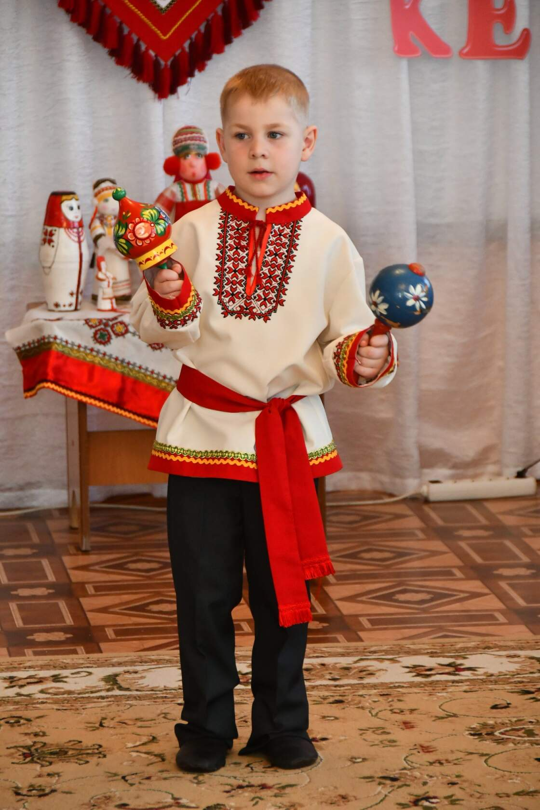

Ведущая. У мордовского народа, как и у других народов нашей страны есть свои обычаи, свои традиции и национальная одежда. Наш народ очень трудолюбивый. В старину не было ни швейных машин, ни станков, а все делали своими руками: шили, вязали, ткали. Свою одежду, предметы быта мордовский народ украшал орнаментом - узором красивым и ярким.
Ребенок 1.
Чтят у нас обычаи предков,
И традиции свято хранят.
А взгляните, как ярок и редок,
У мордовочек наших наряд.

Ребенок 2.
Бусы, ленточки, бисер, монеты,
И атлас, и шелк, и капрон.
А на ножки сапожки одеты.
Загляденье со всех сторон.

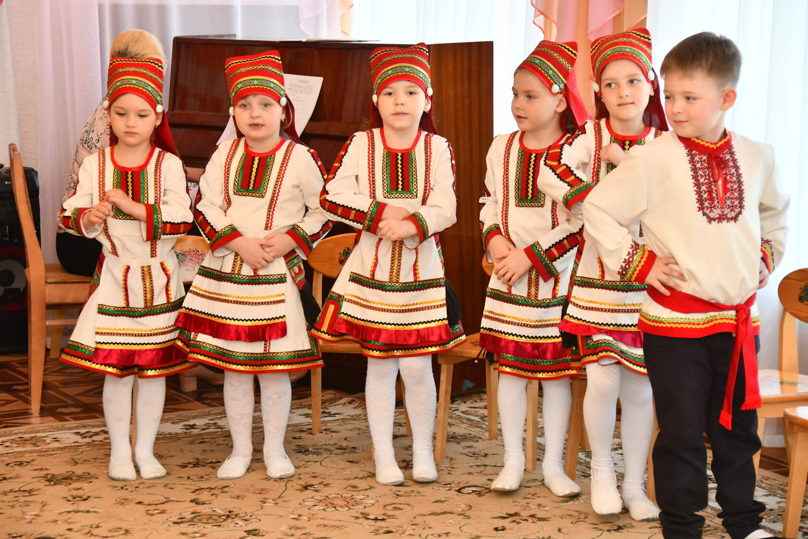

Ведущая.
А у нас еще игра!
Торопитесь, детвора!
Где хозяин? Где горшки?
Покупай скорей, спеши!
Мордовская игра «Горшки» - «Чакшт»
Играющие делятся на две группы. Дети «горшки», усевшись на корточки, образуют круг. За каждым «горшком» стоит «хозяин». Водящий ходит по кругу, подходит к одному из «хозяев» горшка и начинает разговор:
- Мисак чакшот?
- Миса.
После этих слов оба дотрагиваются до «горшка» руками и бегут навстречу друг другу. Кто успеет первым прикоснуться рукой к голове «горшка», тот становиться «хозяином» горшка, а оставшийся игрок становится ведущим.

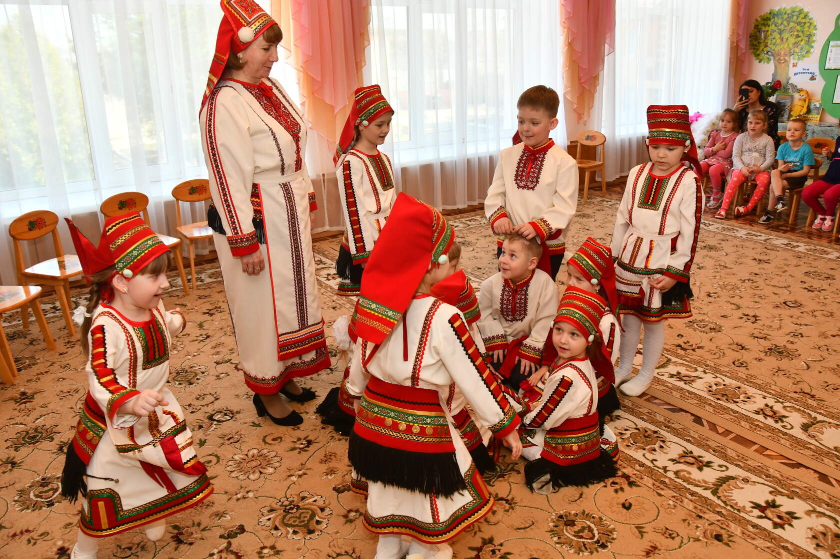
Ведущая.
Эй, девченки – хохотушки,
Запевайте – ка частушки.
Запевайте веселей,
Чтоб порадовать гостей.

Девочки
1. Мы в Мордовии родились,
Мы в Мордовии живем,
Мы частушек много знаем.
И для вас сейчас споем.
Вместе: У – у – ух!

2. Дорогие наши гости,
Здесь вам каждый очень рад.
И поэтому мы вместе,
Говорим гостям – «шумбрат».
Вместе: У – у – ух!

1. Листя ялгай тон куншкас,
Илязо уль тесна,
Минек садиксэ эрямось,
Пек уж интересна.
Вместе: У – у – ух!

2. Нурька морот содатано,
Миллион ды сядо.
Сынст кунсолозь сизетядо,
Куроксто цяпадо.
Вместе: У – у – ух!
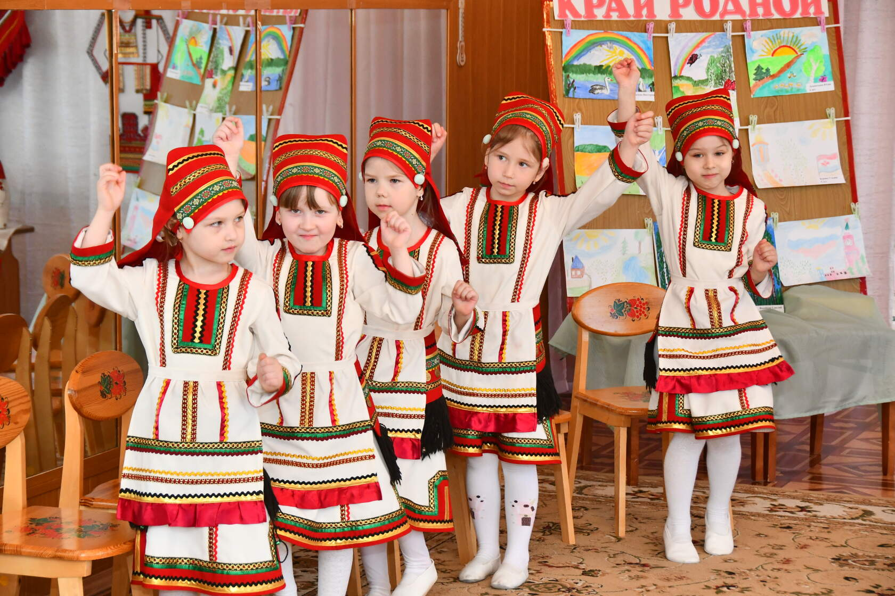
Ведущая. Ребята, вот и завершился наш с вами праздник. Любите и цените мордовский язык, не стесняйтесь на нем говорить, не забывайте его.
Шумбрачи тенк!
Вадря уцяска!

